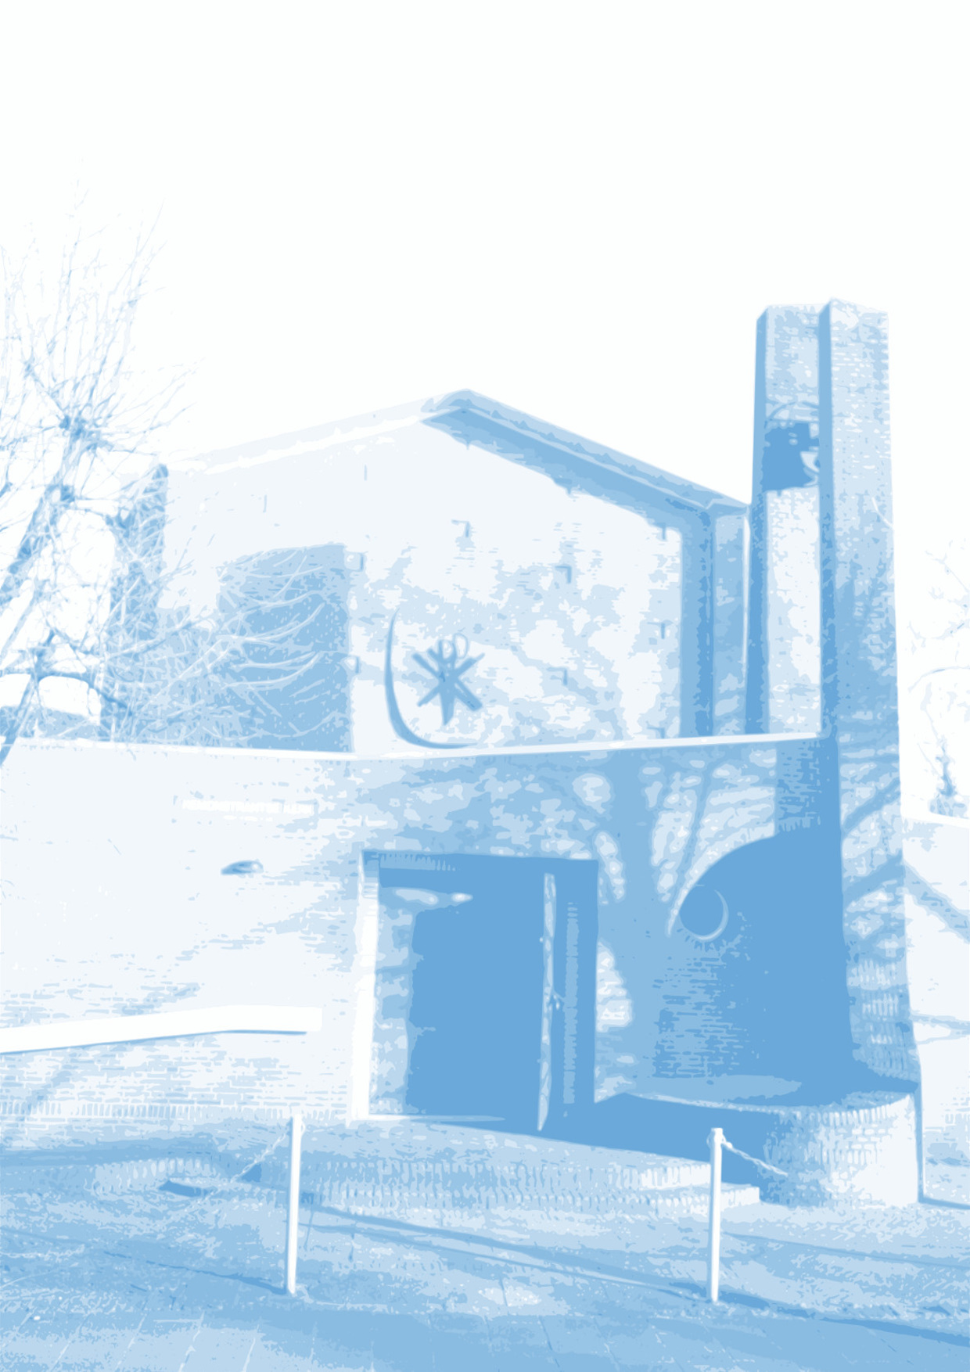
Vensters Open
Voor Remonstranten Zuid Nederland

Nummer 1 januari - februari 2022
Remonstrantse Gemeente Eindhoven en kring Zuid-Limburg

Remonstrantse Gemeente Eindhoven en kring Zuid-Limburg

REMONSTRANTSE GEMEENTE EINDHOVEN
KERKGEBOUW: Dommelhoefstraat 1^{A}, Eindhoven, tel. 040 2442 393

WEBADRES: http://eindhoven.remonstranten.nl

(VERNIEUWINGS)PREDIKANTEN:

Predikant: vacature

Vernieuwingspredikant:

mw. ds. Rachelle van Andel, tel.nr. 06 8390 7670

e-mailadres: rachellevanandel@gmail.com

www.verhalenmakers040.nl

Geestelijk verzorger: ds. Willem Boon, tel. 06 4070 4017
e-mailadres: Willem.boon@outlook.com
SECRETARIAAT:
Peter Burgers, Romeweg 10, 5632 RP Eindhoven
Tel. 040 242 5711 paburgers@onsneteindhoven.nl
FINANCIËLE ADMINISTRATIE:

Hans Sander, Jan Stuytweg 4, 5624 KV Eindhoven, tel. 040 243 3221

e-mail: jgsander@gmail.com

REK.NR. NL03 ABNA 0471 8467 24

ten name van Remonstrantse Gemeente te Eindhoven

KRING ZUID-LIMBURG

voorzitter: Willem Overbosch, tel. 043 321 06 25

secretaris: Hub Bos, tel. 045 524 26 18

penningmeester: Joan Muysken, tel. 043 350 03 09

LEDENADMINISTRATIE:
Harry Raap, Vloeteind 37, 5502 PT Veldhoven, tel. 040 252 87 13
e-mail: harry.raap@iae.nl (wijzigingen aan dit adres sturen!)

VENSTERS OPEN, REDACTIE:

Paulien Leunis, Harry Raap en Fenny-An Wijnheijmer-Kuiper
KOPIJ uiterlijk de 15de van de maand
mailen naar f.a.wijnheijmer@planet.nl, tel. 06 1305 5560

Voor Zuid Limburg naar:
Joan Muysken, Laan van Brunswijk 79, 6212 HD Maastricht,
tel. 043-3500 309; e-mail: joan.muysken@gmail.com
ABONNEMENT: € 20,00 per jaar (voor leden en vrienden gratis);
digitale versie kan gratis worden toegezonden.
Overmaken op rekening NL03 ABNA 0471 8467 24 ten name van
Remonstrantse Gemeente te Eindhoven o.v.v. Vensters Open.
vensters open verschijnt tienmaal per jaar
nummer 1 januari-februari 2022

Winter

winter. Je ziet weer de bomen
door het bos, en dit licht
is geen licht maar inzicht
er is niets nieuws
zonder de zon.

En toch is ook de nacht niet
uitzichtloos, zolang er sneeuw ligt
is er nooit volledig duister, nee
er is de klaarte van een soort geloof
dat het nooit helemaal donker wordt.
zolang er sneeuw is, is er hoop.

Herman de Conink. (1944 – 1997)
uit: Zolang er sneeuw ligt.
Brugge, Orion, 1975.

AANDACHT MAAKT ALLES MOOIER

Wellicht heeft u deze bekende slogan van de Ikea weleens gehoord. Natuurlijk wil ik u niet aansporen om meteen naar de Ikea te snellen en dingen te kopen die u toch niet nodigt heeft. Maar er zit natuurlijk wel wat in: aandacht.
In onze samenleving is aandacht een kostbaar goed geworden. Sociale media, onze telefoons en allerlei reclame-uitingen kapen onze aandacht weg voordat we daar erg in hebben. We kunnen daar overigens niet veel aan doen. Psychologen worden ingezet om ons koopgedrag te versterken en vooral in te gaan op de verleidingen van het consumeren. Ook de apps op onze telefoon werken zo. Hoe meer aandacht je kunt genereren voor een bepaald product hoe meer je verkoopt.
TOEKOMSTDROMEN
In mijn werk als studentenpastor ondervind ik dagelijks hoe studenten hierin worden meegenomen. Ze hebben nergens tijd voor en staan constant onder grote druk. Als ik hen dan vraag hoeveel tijd ze op hun telefoon en sociale media doorbrengen dan durven ze dat bijna niet te zeggen. Ik neem het hen niet kwalijk. Het vraagt discipline en oefening om er iets anders tegenover te stellen. Je moet je ervan bewust worden. Ook moet je wel een alternatief hebben.
In het tv-programma DREAMschool geldt een andere aanpak. Jongeren die vaak al veel in het leven hebben meegemaakt volgen met elkaar een programma om te werken aan hun toekomstdromen. Ze komen zichzelf keihard tegen, boksen (letterlijk) op tegen hun weerstand en nemen natuurlijk hun verhalen en trauma’s uit het verleden mee.
AANGESPROKEN OP HUN MOGELIJKHEDEN
Een van de regels dit jaar is dat de telefoon op hun kamers blijft gedurende de dag. De jongeren komen in protest. Als ze dan vragen wat ze in godsnaam in de pauze moeten doen zegt Lucia Rijker, een van de begeleiders: “misschien kun je gaan wandelen, naar buiten gaan, schrijven in je dagboek”…Mokkend wordt het advies van Lucia allesbehalve ter harte genomen. Wel gaan de meeste jongeren de uitdaging aan.
Tegelijkertijd vindt er in dit prachtige programma een omgekeerde beweging plaats: van de begeleiders en verschillende gastdocenten krijgen de jongeren aandacht die ze vaak nog nooit in hun leven gehad hebben. Ze worden aangesproken op hun mogelijkheden en niet enkel op hun zwaktes. Van het donker gaan ze naar het licht. Dat lukt enkel door de aandacht van mensen die ten volle betrokken zijn op het leven van deze jongeren en zich met hart en ziel voor hen inzetten.

KIEZEN VOOR HET LEVEN

Kijkend naar dit programma en de manier waarop de begeleiders met de jongeren omgaan moet ik denken aan de geestelijke oefeningen van Ignatius van Loyola (1491 – 1561). Het zijn oefeningen die ons terug brengen naar de innerlijke beweging van onze ziel en ons eigen gevoelsleven. Leren te onderscheiden wat ons leven brengt en wat niet en daarbij de goede geest te volgen. Het betekent dat we elke dag weer moeten kiezen voor het leven en grote en kleine keuzes bewust moeten maken door ons onderscheidingsvermogen te oefenen.
Als er iets is wat ik u zou willen toewensen dit jaar is dat wij met elkaar oefenen in aandacht. Onze aandacht richten op het goede maakt alles echt mooier. Waar gaat de komende periode uw aandacht naartoe?

Rachelle van Andel

SPECIALE KERKDIENSTEN

Alle aankondigingen in dit nummer van Vensters Open zijn onder voorbehoud. Nu is nog niet te overzien wanneer de coronamaatregelen versoepeld gaan worden.
EXPERIMENTELE DIENST 16 JANUARI
Door het vertrek van Sigrid Coenradie zijn er gaten gevallen in het schema van predikanten die moeilijk op te vullen zijn. Daarom zal er op 16 januari een experimentele dienst gehouden worden die geleid wordt door Harry Raap. Dit hoeft geen mindere dienst te betekenen, in tegendeel. Bij colleges kan men in de leszaal of aula desgewenst achteruit leunen en aan andere dingen denken als de spreker niet boeit of men bij gebrek aan energie afgeleid of passief is. Bij werkcolleges is een meer actieve deelname vereist omdat men samen op zoek gaat naar de betekenis van een tekst. Ook als men samen een boek leest worden soms andere gezichtspunten ontdekt. In deze dienst zal de overdenking - Niemand kan van zichzelf beweren dat hij of zij had moeten bestaan - die op pag. 22 in dit nummer afgedrukt is, om en nabij het uitgangspunt zijn. Niet om te discussiëren maar om aandachtig naar anderen te luisteren en om na te gaan of de gedachten al of niet aansluiten bij eigen voorstellingen en ervaringen zodat ze toegeëigend kunnen worden.
Neemt die dag als enige huiswerk zelf een knipsel mee van een berichtje of foto uit de krant die mogelijkerwijs inhaakt op het thema van de verwondering over eigen bestaan of de ongerijmde tegenstellingen in de wereld. Over de inkadering van e.e.a. wordt nog nagedacht. Wellicht is de bijeenkomst weer een opmaat voor meer afwisselende diensten.

Harry Raap
VAN HET BESTUUR / GEMEENTE ZAKEN

DE ZOEKTOCHT NAAR EEN NIEUWE PREDIKANT:
de stand van zaken
Tijdens de AV op 17 november is besloten dat het bestuur op zoek zou gaan naar een nieuwe predikant. Vervolgens heeft het bestuur aan de CoZa toestemming gevraagd om een nieuwe predikant te benoemen. Deze toestemming, voor een 0,4 fte aanstelling, hebben wij 30 november gekregen. Vervolgens hebben wij begin december een kiescollege benoemd.
De leden van dit kiescollege zijn:
Willem Stoppelenburg en Harry Raap namens het bestuur en Frans Zonneveld, Isabelle Royer en Rosanne Muileboom namens de leden van de RGE. Inmiddels is er een advertentietekst opgesteld en goedgekeurd door het bestuur en de leden van het kiescollege. Deze vacature tekst is 1 januari naar onze consulente, Mariëlle van Royen, gestuurd. Zij zal de advertentie onder de aandacht van remonstrantse predikanten en proponenten brengen. De advertentietekst wordt hieronder weergegeven.

Rolf Jesse, voorzitter

De Remonstrantse Gemeente Eindhoven (RGE) zoekt

Een predikant 0,6 fte
0,4 fte vaste aanstelling + 0,2 fte tijdelijke uitbreiding met vooruitzicht dat deze mogelijk vast wordt nadat deze na twee jaar wordt
geëvalueerd.

Profiel van de RGE: kerkgebouw en haar gebruikers
De gemeente heeft een eigen kerkgebouw dat gedeeld wordt met de Lutherse- en Doopsgezinde gemeenten. Er bestaat een langdurige samenwerking met Lutheranen en Doopsgezinden. Deze samenwerking wordt vormgegeven in thematische winteractiviteiten, een gezamenlijke kerstviering, drie gezamenlijke vieringen in de week voor Pasen en gezamenlijke zomerdiensten waarbij elk van de kerkgenootschappen drie zondagen in de maanden juli en augustus verzorgt. Verder zijn er elke maand meestal één Doopsgezinde en drie Remonstrantse diensten. Veel Remonstrantse diensten worden door gastpredikanten ingevuld.

Profiel van de RGE: leden en activiteiten
De RGE omvat het gebied in zuidoost Brabant dat ligt tussen Tilburg, ’s-Hertogenbosch, Helmond en Eindhoven en in Limburg. Het aantal leden en vrienden bedraagt ongeveer 140 waarvan 20 in Limburg. Er is een actieve groep van oudere, maar zeer betrokken leden die verscheidene hierna genoemde activiteiten binnen de gemeente organiseren.

Naast een functionerend bestuur (6 leden) is er de redactie van het gemeenteblad Vensters Open, Verder is er een filmkring, een wandelgroep Geloven te voet, een kleine Toneelkring, een leeskring en een kleine groep die actief is bij Amnesty International. Andere activiteiten zijn een Bijbelkring of een gesprekskring over diverse onderwerpen, waaronder de voorbereiding op het jaarthema van de landelijke Beraadsdag van de Remonstranten. Deze laatstgenoemde kringen zijn door de coronamaatregelen tijdelijk stilgevallen, maar het kerkbestuur wil deze activiteiten graag weer opstarten. Verder zijn er sporadisch ‘huiskamer’ bijeenkomsten. Sedert ruim een jaar kent de gemeente de Dommel Break. Dit houdt in dat de kerk elke dinsdagochtend is geopend om er gasten van buiten de gemeente, die behoefte hebben aan een gesprek, samen met onze gemeenteleden te ontvangen. Bij alle activiteiten staat de persoonlijke ontmoeting centraal.

Het aantal bezoekers aan de kerkdiensten bedraagt gemiddeld 25 per dienst. Deze diensten worden tegenwoordig ‘gestreamed’ (Livestream Dommelhoefkerk - Eindhoven te volgen op Youtube).
Het beleid van de RGE is erop gericht om door een gevarieerd aanbod van activiteiten een zo breed mogelijke groep van eigen leden en vrienden, maar ook nieuwe mensen van buiten de gemeente, aan te spreken. Vooral met betrekking tot dit laatste punt moeten nieuwe activiteiten ontplooid worden. Van een nieuw aan te stellen predikant wordt verwacht dat zij/hij de gemeente naar buiten toe bekendheid geeft.
Er is een website waar de RGE zich aan de huidige wereld presenteert als ‘herkenbare’ vooruitstrevende en moderne kerk.

Profiel van de predikant
- Remonstrants predikant of proponent.
- Initiatiefrijk, stimulerend en enthousiasmerend.
- Ruimdenkend en verbindend.
- Belangstelling voor pastoraat en voor mensen en groepen in en buiten het kerkgebouw.
- Oecumenische instelling.

Opdracht aan de predikant
- Voorgaan in zondagse diensten.
- Verlenen van pastorale zorg.
- Contact onderhouden met groeperingen buiten de RGE.

Het bestuur is zich ervan bewust dat een 0,4 fte overeenkomst weinig is voor de hierboven genoemde functie eisen. Zeker wanneer bedacht wordt dat er ook over beleid op lange termijn (6 tot 8 jaar) moet worden nagedacht. Daarom wordt de vacature voor de 0,4 fte aanstelling tijdelijk uitgebreid met een 0,2 fte aanstelling. Deze extra dag per week zal ingezet worden om na te denken over een lange termijnvisie voor onze gemeente en voor pastoraal werk.

Aanvullende informatie
Voor de goede orde laat het bestuur hier weten dat de Doopsgezinde Gemeente Eindhoven (DGE) ook een vacature heeft voor een 0,4 fte predikant. Hoewel de sollicitatie bij de DGE onafhankelijk verloopt van de sollicitatie bij de RGE, kunnen in principe ook Remonstranten op de DGE-vacature reageren.

Voor vragen of meer informatie over onze gemeente kunt u contact opnemen met de heer H.A.M. Raap (bestuurslid en lid van het kiescollege), telefoon 040-2528713.

Sollicitanten wordt verzocht hun belangstelling voor de genoemde vacature te sturen vóór 5 februari 2022 naar:
Het kiescollege van de Remonstrantse Gemeente Eindhoven
t.a.v. de heer H.A.M. Raap
Vloeteind 37
5502 PT Veldhoven
e-mail: harry.raap@iae.nl

DOMMELBREAK
Op elke dinsdagochtend is het kerkgebouw geopend van
10.00 -12.00 uur. Iedereen kan binnenlopen voor een praatje onder het genot van een kopje koffie. Meestal komen er een paar leden van onze gemeente en af en toe toch ook mensen uit de wijk.
Door alle coronamaatregelen staat het gemeenteleven op een laag pitje. We ontmoeten elkaar maar weinig terwijl voor een levende geloofsgemeenschap het essentieel is dat we elkaar kennen en gekend worden. De Dommelbreak geeft de mogelijkheid om elkaar te ontmoeten. Met elkaar te praten. Gewoon over de dingen van de dag. Maar ook wat het geloof voor ons betekent.
Het bestuur heeft dan ook in zijn laatste vergadering besloten om de Dommelbreak ook in 2022 voort te zetten.
Namens het bestuur,
Willem Stoppelenburg

STENEN
Het opknappen van het kerkinterieur is afgerond, maar aan de buitenkant van de kerkmuren moet nog het een en ander gerestaureerd worden, omdat er scheuren zijn die zonder reparatie verder gaan.
Daar zijn wat stenen voor nodig. Maar … de stenen van de kerk zijn geen gangbare metselstenen meer. Het zijn stenen van het Hilversums formaat (HF), ook wel Vecht-stenen genoemd. Ze zijn 4 cm dik, 9 cm breed en 20 cm lang. Bovendien zijn zij destijds gemaakt met een nu verboden grondstof er in en niet meer in de handel verkrijgbaar.
Dat heeft geleid tot een grote speurtocht naar oude bouwmaterialen in binnen- en buitenland.
Na heel veel teleurstellingen is Antoinette Baan er toch in geslaagd een partijtje te vinden. Niet bij een bedrijf voor antieke bouwmaterialen, maar bij Steenbakkerij Zilverschoon Randwijk BV in het Over-Betuwse Heteren, die nog een kleine restpartij had staan.
Zij zijn gespecialiseerd in het bakken van stenen voor restauratie en reparatie en hun motto is: niet snel en veel, maar mooi en puur.

Die zouden Antoinette en ik op 9 november gaan ophalen, maar helaas was zij toen ziek. Om de afspraak toch door te laten gaan deed ik dat toen met Meijndert. Samen rijden is toch veel gezelliger.
Een prachtige zonnige dag, met weinig verkeer op de A50 en nog minder op de weg toen we bij Heteren de rijksweg verlieten. Onze navigatie voerde ons over steeds kleinere wegen door het prachtige landschap. Uiteindelijk een doodlopende weg naar het Veer, maar wij sloegen een eveneens doodlopende zijweg in naar de Steenbakkerij, waar we zeer gastvrij werden ontvangen met koffie, en een boeiend verhaal over baksteen, waarbij we ook de pas uitgekomen atlas van het verloop van Rivieren na de IJstijd mochten bekijken. Zonder rivieren geen klei, en ook gaan baksteen!

Er lag al een serie voorbeeld-stenen klaar en de door ons gewenste steen herkenden we ogenblikkelijk. Mijn meegebrachte meetlintje deed goede dienst. Geslaagd voor de test!
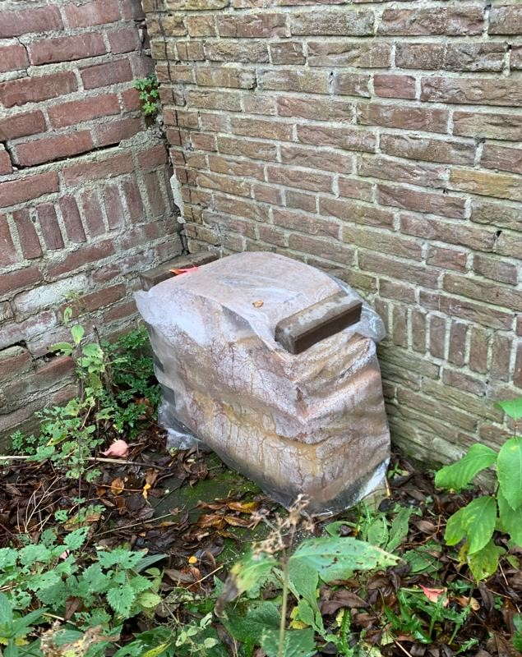
Onze gastheer bracht ons naar buiten waar een enorme sortering stenen in keurige stapels stond opgesteld. Ook stonden er hoge stapels stenen op pallets af te koelen nadat ze uit de ovens gekomen waren. Ik heb in de warme gloed van zo’n hoge stapel onze stenen verzameld en naar onze auto gebracht. De 50 stenen, per 15 verpakt in kartonnen mandarijnen doosjes en de laatste 5 los, gingen zo zonder kans op beschadiging mee.

In de kerktuin staan ze nu op een kleine verhoging, ingepakt in plastic (advies van de expert!) te wachten tot de aannemer tijd heeft. Die verwacht eind januari /begin februari tijd te hebben voor de reparatie.

Wie meer wil weten kan veel vinden op de website https://www.zilverschoonrandwijk.nl. Daar is ook te vinden bij welke restauraties hun stenen werden gebruikt, en dat zijn niet de minste gebouwen!

Marijke van Alphen

IN MEMORIAM Mevrouw S.M. Kaan - Maas.
Mevrouw Kaan (in het vervolg Mieke) is 9 maart 1936 geboren in Rotterdam. Haar vader was leraar Duits. Toen ze enig kind was vertelde ze haar ouders dat ze graag een broertje zou willen hebben. Later op haar verjaardag werd er een tweeling geboren waarvan een van de twee een jongentje was.
Mieke groeide op in het naoorlogse Rotterdam, een sobere tijd. Na de lagere school doorlopen te hebben volgde de H.B.S. Mieke kon goed leren. Ze had belangstelling voor geneeskunde, maar ze koos voor een studie Engels. Intussen moest er verdiend worden. Ze werd gouvernante in een meisjesinternaat in Zeist. Daarna was ze werkzaam op een laboratorium van de universiteit in Leiden.
De studie Engels ronde ze af met een diploma. Ze ging werken als tolk en vertaler. Door ook te werken voor AKZO ging ze in Arnhem wonen en sloot zich aan bij de Internationale Vrienden groep (de YFC) een club waar men kon ontspannen en aan activiteiten kon deelnemen. Hier leerde ze haar man Piet kennen.
Piet werkte voor Philips en ze gingen in Eindhoven wonen in de van Wassenhovestraat. Voor zijn werk moest Piet veel reizen. Soms kon Mieke met hem mee en ze hebben ook samen veel gereisd. Mieke hield van wandelen en het bezoeken van musea, dat deed ze met anderen samen.
Bij de Remonstrantse kerk deed ze mee met verschillende activiteiten. Ze heeft o.a. leiding gegeven aan het vrouwencontact. Zeer zeker moet vermeld worden dat ze jarenlang de ledenadministratie heeft gedaan. Ze had belangstelling voor anderen. Verdrietig is dat een jaar geleden bij haar maagkanker werd geconstateerd. Buren hebben haar bij toerbeurt naar het ziekenhuis gereden voor chemobehandeling. Mieke had een leuk contact met de buurtbewoners. Ze hebben haar hulp en bijstand verleend. De kinderen noemden haar OMA MIEKE.
Later heeft ze ook een hersenbloeding gekregen, daardoor is ze eerst opgenomen geweest in een verpleeghuis en later in een hospice. Ik heb het bijzonder gevonden Mieke jarenlang te kunnen bezoeken. Tot 2016 was Piet daarbij ook aanwezig en dan was het voor Mieke erg moeilijk om aan bod te komen want Piet vertelde graag over zijn werk en reizen voor Philips.
Mieke had een rijk gevuld leven.

Bernard van Dorp

AANKONDIGINGEN

De onderstaande aankondiging is onder voorbehoud. Nu is nog niet te overzien wanneer de coronamaatregelen versoepeld gaan worden en of deze voorstelling door kan gaan.

TONEELKRING
donderdag 20 januari
HET OOG VAN DE STORM 20.00 uur
Het Parktheater Eindhoven ziet ons graag komen en stuurde mij een fleurige brochure met veel mooie voorstellingen. Helaas zijn we nog niet van de pandemie af en zit het de schouwburgen niet mee. De vorige keer dat wij er waren, kwamen wij niet binnen voordat onze QR-code en bijbehorende identiteit gecontroleerd waren. Van overheidswege worden bovendien steeds andere maatregelen opgelegd om de Coronacrisis te bestrijden. Vanaf 13 november 2021 is de gastronomie vanaf 20.00 uur gesloten. Hoe zullen wij een avondje uit beleven zonder kopje koffie in de pauze en zonder lekker glaasje bij het nagesprek? Dat gaan wij meemaken op 20 januari 2022, want de meesten van ons hebben nog een kaartje. Lieneke Reijenga zocht Het Oog van de Storm namelijk al uit voor het vorige seizoen van de Toneelkring. En als wij er om 19.30 uur zijn, kunnen we nog van tevoren samen koffiedrinken. Dit is in het kort de inhoud:
André en Madeleine zijn al meer dan 50 jaar gelukkig getrouwd. Hij was ooit een succesvol schrijver, maar de laatste tijd is hij vergeetachtig en verward. Het Oog van de Storm van Florian Zeller is nu in de Nederlandse uitvoering te zien met Nederlandse topacteurs; o.a. Anne Will Blankers en Hans Croiset. (Overgenomen uit de fleurige brochure)
Wie nog geen kaartje heeft of zijn vouchers wil inzetten bezoekt www.parktheater.nl daar is ook de uitgebreide informatie te lezen. Eenvoudig de kassa bellen (040 2 11 11 22) kan natuurlijk nog altijd.
Truus Lodewijk

COLLECTES

Op 16 en 23 januari zal er gecollecteerd worden voor Los Hijos, op 30 januari voor Adoptieproject DG Wereldkerk: Geen een kind een kans, op 13, 20 en 27 februari voor War Child en op 27 februari opnieuw voor Adoptieproject DG Wereldkerk: Geen een kind een kans

Nu er niet naar de kerk gegaan kan worden, kan aan de collecte bijgedragen worden door overmaking van een bedrag op rekening
NL 03 ABNA 047 18 46 724 ten name van Remonstrantse Gemeente Eindhoven onder vermelding van het collectedoel.
STICHTING LOS HIJOS
Los Hijos [spreek uit: Los iechos] betekent de kinderen, de nakomelingen. En dat is precies waar deze stichting zich voor inzet.

Los Hijos heeft als doel het helpen en begeleiden van geadopteerden in alle fasen van hun zoektocht naar hun roots in Colombia. Ze helpen de geadopteerden dus voor, tijdens en na de reis. Dit proberen zij door de mensen zo goed mogelijk voor te lichten, een Rootsreis aan te bieden, te begeleiden tijdens een ontmoeting, maar ook door te helpen ná het vinden van familie. Als er behoefte aan is, verwijzen zij mensen door naar een specialist. Nadat ze je familie hebben gevonden helpen zij je zo nodig met het onderhouden van contact. Maar ook in Colombia houdt de contactpersoon vaak nog contact met de gevonden familie.

Zij streven ernaar binnen de adoptiedriehoek wederzijds begrip en respect te krijgen. De afstandsmoeder, het adoptiekind en de adoptief ouders hebben allemaal een eigen beeld en mening rondom adoptie en roots.
Voor Los Hijos maakt het niet uit via welke instantie de mensen geadopteerd zijn. Zij vinden dat iedereen de mogelijkheid moet hebben om te kunnen zoeken. Ook leeftijd speelt geen rol, wat belangrijker is, is de motivatie om te zoeken.
Een Rootsreis heeft een grote impact op iemands leven, of iemand nou familie (op)zoekt of niet.
Daarom vinden zij het belangrijk dat iedere geadopteerde met tenminste een ouder, partner, vriend(in) of ander familielid reist.
Bovendien zien zij een geslaagde zoekactie niet als eindpunt, maar als beginpunt. Veel vragen worden misschien beantwoord (nu weet ik op wie ik lijk, van wie ik die eigenschap heb, waarom ik ben afgestaan). Toch komen er vaak ook veel vragen bij (wat is er precies gebeurd vroeger, wie is m’n vader, moet ik mijn familie nu financieel ondersteunen, hoe dan?). Sommige vragen zullen misschien
nooit beantwoord worden, met andere vragen kunnen ze mensen op weg helpen.

Namens de diaconiecommissie,
Rosanne Kuijken- Muileboom

ADOPTIEPROJECT DOOPSGEZIND WERELDWERK: “GEEF EEN KIND EEN KANS”
Wereldwerk steunt een aantal organisaties in Brazilië, Paraguay en Tanzania, waardoor kinderen veilig naar school of een kinderdagverblijf kunnen met een maaltijd elke dag.
Onderwijs is de kans die kinderen geboden wordt om uit de diepe armoede en uitzichtloosheid te komen. Geef elk kind een kans.

Bankrekeningnummer:
NL27 TRIO 0786 8803 33 t.n.v. Doopsgezind Wereldwerk te Deventer o.v.v. ‘Adoptieproject Geef een kind een kans’

Namens de doopsgezinde diaconie,
Lia Vos-Welsing

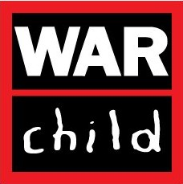
WAR CHILD
In februari collecteren we voor War Child. War Child zet zich wereldwijd in, voor kinderen die moeten opgroeien in oorlogsgebieden. Zij steunen kinderen op psycho-sociaal gebied, bescherming en onderwijs. Vooral muziek maken krijgt veel aandacht.
Ook geven ze snelle hulp in noodsituaties.
War Child is een netwerk van onafhankelijke organisaties uit verschillende landen.

Uw bijdrage is zeer welkom.
Namens de Diaconiecommissie
Marijke Stoppelenburg

BIJDRAGEN VAN LEDEN

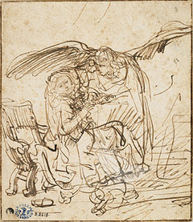
ENGELEN
Geloven is heel iets anders dan zeker weten.
Zo heb ik altijd zeker geweten dat engelen niet bestaan. Ik heb ze nooit gezien, nooit ontmoet en heb bij het lezen ervan en horen erover altijd mijn wenkbrauwen opgetrokken. Maar bij de bijzondere overdenking van Akke-Clara Thimm-Stelwagen in onze kerk op 5 december - de eerste Advent - is daar verandering in gekomen. Ik leun nou tegen de overtuiging aan dat engelen echt bestaan.
Uitgangspunt van de overdenking was de ets van Rembrandt over de engel Gabriël die de komst van Jezus aankondigt. Niets over de onbevlekte ontvangenis. Gelukkig maar want dan had ik meteen gesteigerd. Wel over de betekenis en nuances die Rembrandt erin legt. Maria die even schrikt en van streek is. De engel Gabriël die Maria een geruststellende vleugel boven haar hoofd uitspreidt van: “Wees maar niet bang ik kom met een blijde boodschap”. Al deze en andere beelden kregen in de Rembrandt Annunciatie overdenking een eigen plaats en werden door Akke-Clara betrokken op het leven van ons mensen op deze aarde. Ik werd erdoor geroerd en merkte dat ik wat vriendeliiker tegen het bestaan van engelen ging aankijken.
Hierna raakte ik een week daarop na de preek in gesprek met een echtpaar dat voor het eerst onze kerk bezocht. Zij, verpleegster en hij, natuurkundige. Ook hier mondde het gesprek uit op engelen, naar aanleiding van boeken van Christina von Dreien, een Zwitsers wonderkind. Deze boeken hadden Lieneke en ik toevallig gelezen op aanraden van onze oudste dochter. En hierbij kwamen de verschillende dimensies van bewustzijn ter sprake, de 4e, 5e, 6e …… Onze gesprekspartners waren ervan overtuigd dat in de hogere dimensies engelen zijn die ons kunnen helpen in moeilijke situaties.
Daar heb ik wel mijn twijfels over, maar toch………. Nu ik erop let is het me de laatste tijd verschillende keren overkomen, dat ik in precaire situaties geholpen werd van boven. Bijvoorbeeld toen ik in het ziekenhuis moest zijn en te laat dreigde te komen. Een vriendelijke verpleger die mijn onrust zag stond klaar om me de weg te wijzen, met me mee te lopen en me gerust te stellen.
Als me nu gevraagd wordt of engelen bestaan is mijn antwoord: “Bestaan? Zeker weten doe ik het niet, maar ik geloof dat ze bestaan.
Soms heb je in je leven engelen nodig
die je helpen
die je de weg wijzen
die zorgen dat het leven kleur krijgt
die je met trompetgeschal de toekomst inblazen
welnu daar komen ze aangevlogen

Klaas Reijenga

BERICHTEN UIT ZUID-LIMBURG

Secretariaat Remonstrantse Kring Zuid-Limburg:
de heer Hub Bos, Brunner Bron 21, 6441 GX Brunssum
tel. 045 524 26 18
e-mailadres: h-bos@ziggo.nl

Eenheid in het nodige
Vrijheid in het onzekere
In alles de liefde
KERKDIENSTEN
Vanwege de beperkende corona-maatregelen is het onzeker wanneer de kerkdiensten hervat kunnen worden.
Op de website www.remonstrantenlimburg.nl kunt u de meest actuele informatie lezen.

AGENDA

* betekent: bijeenkomst in de kerk, Dommelhoefstraat 1^{A}, Eindhoven

januari

dinsdag 18  *10.00 - 12.00 | Dommel Break | pag. 9
donderdag 20  19.30/20.00 | Toneelkring (onder voorbehoud) | pag. 13
dinsdag 25  *10.00 - 12.00 | Dommel Break | pag. 9

februari

dinsdag 1  *10.00 - 12.00 | Dommel Break | pag. 9
dinsdag 8  *10.00 - 12.00 | Dommel Break | pag. 9
dinsdag 15  *10.00 - 12.00 | Dommel Break | pag. 9
dinsdag 22  *10.00 - 12.00 | Dommel Break | pag. 9

KERKDIENSTEN EINDHOVEN

Op verzoek kan er tijdens de dienst op zondag voor kinderopvang worden gezorgd. Vooraf een telefoontje naar ( 040 241 1992 ) is hiervoor voldoende.

De onderstaande diensten zijn onder voorbehoud. Nu is nog niet te overzien wanneer de coronamaatregelen versoepeld gaan worden.

DIENSTEN

Januari

16 jan | 11.00 | Harry Raap, Msc  collecte: Los Hijos | EXPERIMENTELE DIENST
23 jan | 11.00 | mw. ds. Carolien Gutteling-Sieverink  collecte: Los Hijos
30 jan | 11.00 | Muziekdienst  collecte: Adoptieproject DG Wereldwerk | MUZIEKDIENST  DO

Februari

6 febr | 11.00 | prof. dr. Johan F. Goud  collecte: Warchild
13 febr | 11.00 | ds. Joël Vlasblom  collecte: Warchild
20 febr | 11.00 | ds. Willem Boon  collecte: Warchild
27 febr | 11.00 | mw. ds. Ineke Reinhold  collecte: Adoptieproject DG Wereldwerk | DO

Wie niet naar de kerk gaat, kan aan de collecte bijdragen door overmaking van een bedrag op rekening NL 03 ABNA 047 18 46 724 ten name van
Remonstrantse Gemeente Eindhoven onder vermelding van het collectedoel.
